
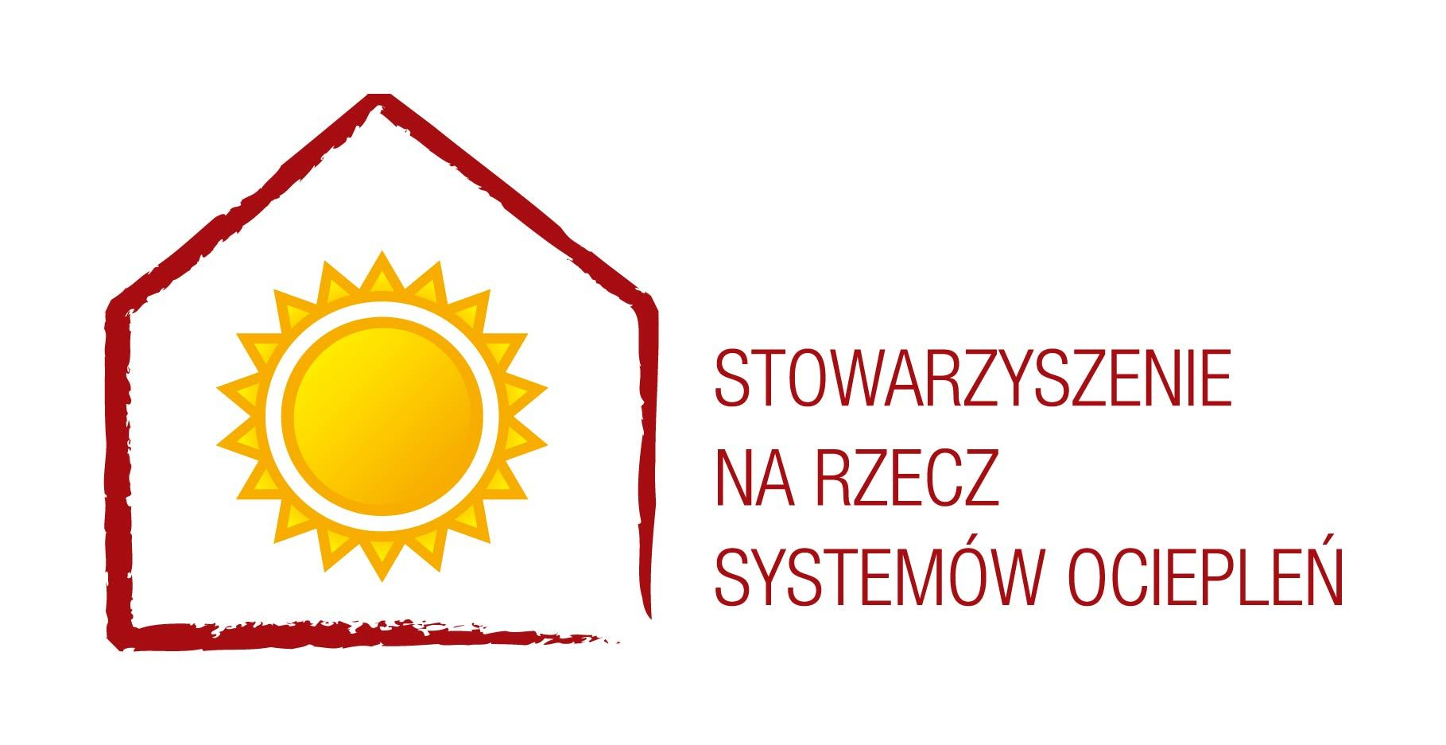

30 marca 2012 Informacja prasowa

Producenci systemów ociepleń
spodziewają się poprawy koniunktury za dwa lata

Pierwsze wyniki II fali badania TNS Pentor Poznań nt. rynku ociepleń

Producenci systemów ociepleń (ETICS) powściągliwie oceniają krótkoterminową koniunkturę dla budownictwa w Polsce. Według ich ocen, w obecnym i w przyszłorocznym sezonie budowlanym trudno będzie liczyć na wzrost w tej dziedzinie gospodarki. – Zmiany na lepsze w branży budowlanej, jak również w samym sektorze ociepleń, oczekiwać można nie wcześniej niż za dwa lata – mówią producenci ociepleń uczestniczący w badaniu „Rynek ociepleń budynków w Polsce” prowadzonym cyklicznie przez TNS Pentor Poznań.
Jednym z elementów projektu „Rynek ociepleń budynków w Polsce” jest uzyskanie od producentów ETICS oceny sytuacji rynkowej i perspektyw branży ociepleniowej, jak i całego budownictwa. Drugą falę badania zrealizowano na przełomie stycznia i lutego b.r., pierwsza edycja odbyła się jesienią ubiegłego roku. Partnerem merytorycznym przedsięwzięcia jest Stowarzyszenie na Rzecz Systemów Ociepleń (SSO).
Analiza odpowiedzi dotyczących koniunktury przyniosła następujące wyniki:
Koniunktura rynkowa w branży budowlanej i ociepleń w Polsce według producentów ETICS
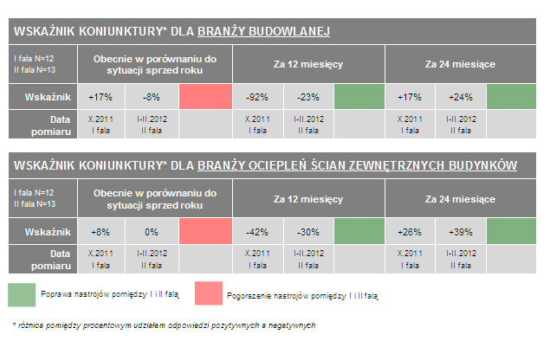
– Sytuacja na rynku budowlanym pod względem podstawowych wskaźników w budownictwie mieszkaniowym w 2011 r. nieznacznie się zmieniła w porównaniu do roku poprzedzającego. Według danych GUS w 2011 r. oddano do użytkowania o 3 proc. mniej mieszkań niż rok wcześniej (a o 18 proc. mniej w porównaniu z rokiem 2009.). Jednakże w stosunku do sytuacji sprzed roku, w 2011 roku nieznacznie wzrosła liczba pozwoleń na budowę mieszkań (o 5 proc.) oraz liczba mieszkań, których budowę rozpoczęto (o 3 proc). Jednak przeprowadzone wśród producentów systemów ociepleń badanie pokazuje pewne wyczekiwanie i stagnację nastrojów połączone z nadzieją na poprawę w perspektywie dwóch lat. Powściągliwość ocen dotyczy zarówno sytuacji obecnej, jak i najbliższego roku – zauważa Rafał Janowicz, prezes TNS Pentor Poznań.

Budownictwo: chłodna ocena

Ponad połowa badanych producentów nie widzi zmian w branży budowlanej w porównaniu do sytuacji sprzed roku. Wśród respondentów, którzy różnice dostrzegają, więcej jest tych, którzy odczuwają negatywne tendencje rynkowe – wskaźnik koniunktury wynosi -8 proc. Dominuje jednak (62 proc. odpowiedzi) przekonanie o braku zmian, wyraźne też jest poczucie pogorszenia sytuacji (23 proc.). Należy ponadto zwrócić uwagę na to, że znacznie spadł, w porównaniu do poprzedniego pomiaru, odsetek deklarujących polepszenie sytuacji (z 59 do 15 procent), przy jednoczesnym spadku odsetka deklarujących pogorszenie sytuacji – z 42 do 23 procent.
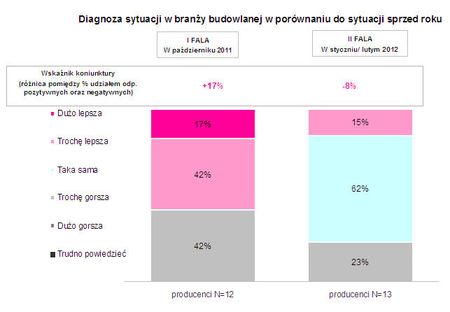
Z pozytywnymi prognozami krucho także przy przewidywaniach na najbliższy rok. Producenci patrzą co prawda na najbliższe 12 miesięcy ze znacząco większym optymizmem, niż podczas poprzedniej fali sondażu, ale poprawy sytuacji spodziewają się nie wcześniej niż za dwa lata (wskaźnik +24 proc.). Niemal połowa badanych nie spodziewa się korzystnych zmian na przestrzeni najbliższych 24 miesięcy. – Analiza tych danych pozwala wyciągnąć wniosek, że obydwa wskaźniki koniunktury, roczny i dwuletni, jednak się poprawiły, co sygnalizuje mimo wszystko lepszą ocenę rokowań dla branży budowlanej niż w I fali badania – podkreśla szef TNS Pentor Poznań.

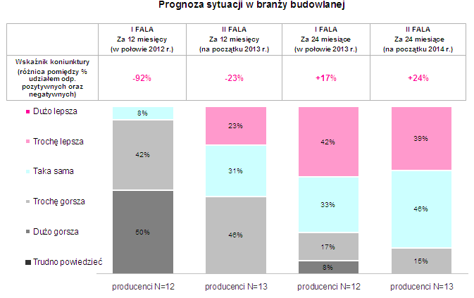

Nieco cieplej o branży ociepleń

Ponad połowa przedstawicieli producentów objętych badaniem twierdzi, że sytuacja w sektorze się nie zmieniła. Zauważa się taki sam odsetek wypowiedzi pozytywnych, jak i negatywnych (wskaźnik wynosi 0 proc). Spadł natomiast znacznie odsetek firm sygnalizujących polepszenie sytuacji oraz, nieznaczne, odsetek odczuwających pogorszenie sytuacji w ciągu minionego roku. – Można więc odnieść wrażenie, że sytuacja w branży ustabilizowała się pomimo „medialnego alarmu kryzysowego” – komentuje Rafał Janowicz.

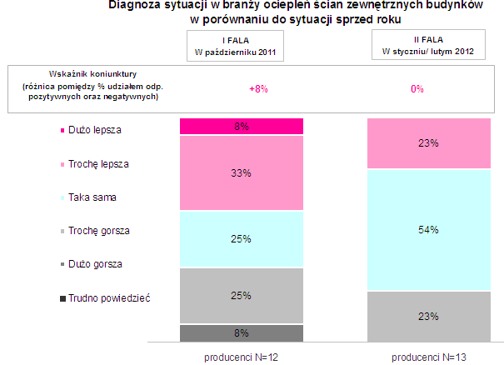

Producenci ETICS nadal spodziewają się pogorszenia sytuacji swojej branży w ciągu najbliższych 12 miesięcy (wskaźnik koniunktury wynosi -30 proc.), podobnie jak w całym budownictwie. Natomiast polepszenia sytuacji spodziewają się za dwa lata (wskaźnik 39 proc.). Zwraca jednak uwagę większy optymizm producentów w ocenie perspektyw na kolejne 12 i 24 miesiące niż w podczas I fali badania w październiku ubiegłego roku. Zdaniem prezesa TNS Pentor Poznań, prezentowane prognozy dla okresu najbliższych 12 miesięcy sygnalizują, że managerowie nie widzą znaczących impulsów zmiany sytuacji. – Natomiast w wypadku „skokowego” wzrostu optymizmu w perspektywie 24 miesięcy należałoby sobie zadać pytanie, czy rzeczywiście istnieją przesłanki do takiego optymizmu i czy też nie ma on po części charakteru życzeniowego – dodaje Rafał Janowicz.

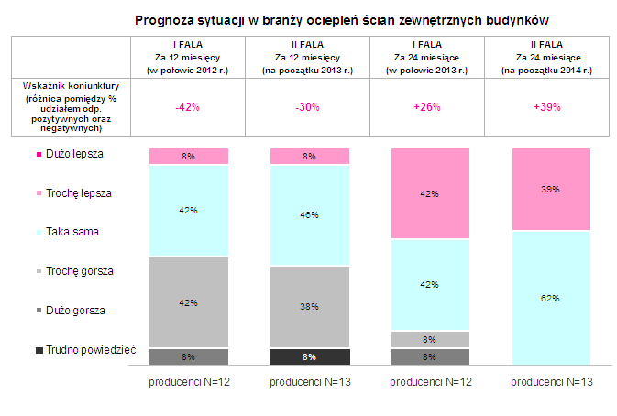

– Niestety wskaźniki koniunktury na najbliższe miesiące – zarówno w branży budowlanej, jak i w sektorze systemów ociepleń, nie nastrajają optymizmem. Spodziewane spowolnienie jest wynikiem globalnego kryzysu i obaw przed rozpoczynaniem nowych inwestycji, stąd też bierze się zaniepokojenie producentów. Z drugiej strony, wzrastające ceny energii oraz konieczność spełnienia bardzo wysokich wymagań w zakresie energooszczędności budynków jednoznacznie wskazują, że spodziewane spowolnienie na rynku ociepleń może być tylko chwilowe – podsumowuje wyniki Wojciech Szczepański, prezes Zarządu Stowarzyszenia na Rzecz Systemów Ociepleń.

Metodologia badania „Rynek ociepleń budynków w Polsce”

Informacje przedstawione powyżej zawierają wybrane dane z badania z producentami. W ramach wspominanego projektu realizowane jest także badanie wśród firm wykonawczych, o czym bardziej szczegółowo poniżej.
 | I fala | II fala
Metoda | standaryzowany wywiad kwestionariuszowy
Technika badania | Producenci: ankieta wysyłana pocztą e-mail  Wykonawcy: wywiad telefoniczny wspomagany komputerowo (CATI)
Termin badania | lipiec – październik 2011 | styczeń – luty 2012
Dobór próby | Producenci: celowy  Wykonawcy: kwotowo – losowy
Definicja próby: producenci | Producenci systemów ociepleń w Polsce. W II fali wzięli udział menedżerowie firm, które, jak wynika z omawianego badania, pod względem sprzedaży stanowią około 66-75 proc. rynku ETICS, w zależności od rozpatrywanego typu kategorii, dotyczącej ociepleń ścian zewnętrznych budynków (kleje/zaprawy klejące, tynki zewnętrzne – suche i mokre, farby elewacyjne).
Wielkość próby: producenci | 12 | 13
Definicja próby: wykonawcy | Wykonawcy firm: specjalistycznych, dla której wykonywanie ociepleń ścian zewnętrznych i tynków zewnętrznych jest głównym przedmiotem działalności lub firm ogólnobudowlanych, wykonujących także tynki zewnętrzne i ocieplenia ścian zewnętrznych. Prace ociepleniowe były wykonywane m.in. w 2011 roku Respondentami były osoby, które mają wpływ na wybór materiałów do wykonywania ociepleń.
Wielkość próby: wykonawcy | 700 | 700
Metodologia badań koniunktury, prowadzonych z wykorzystaniem testu koniunktury, polegała na zebraniu opinii badanych producentów na temat bieżącej i przyszłej sytuacji w branży budowlanej i w branży ociepleń. Wskaźnik koniunktury jest w tym przypadku wyliczany jako różnica między procentowym udziałem pozytywnych ocen sytuacji w branży (odpowiedzi: „dużo lepsza” i „trochę lepsza”) a procentowym udziałem ocen negatywnych („dużo gorsza” i „trochę gorsza”), co tworzy tzw. saldo odpowiedzi na dane pytanie. Oznacza to, że saldo odpowiedzi nie uwzględnia środkowego z dopuszczalnych wariantów odpowiedzi tzw. wariantu neutralnego (odpowiedź „taka sama”). Wskaźnik koniunktury może się wahać od -100 do +100. Wartość dodatnia mówi, że jest więcej odpowiedzi pozytywnych niż negatywnych, natomiast wartość ujemna – na odwrót.

Informacja o TNS Pentor Poznań
TNS Pentor jest jedną z czołowych agencji badawczych na polskim rynku, specjalizującą się w badaniach ad hoc. TNS Pentor Poznań został utworzony w 1995 roku jako regionalny oddział w celu ułatwienia klientom z Wielkopolski korzystania z szerokiej oferty badawczej TNS Pentor. Od 1999 roku działa jako wydzielona firma badawcza, łącząca funkcję regionalnego przedstawiciela TNS Pentor i w pełni samodzielnej agencji zapewniającej kompleksową obsługę badawczą. TNS Pentor Poznań od początku swojej działalności specjalizował się w badaniach z branży budowlanej, dla wielu kluczowych marek w Polsce i na świecie.
Informacja o Stowarzyszeniu na Rzecz Systemów Ociepleń (SSO)
Organizacja branżowa czołowych polskich producentów materiałów do wykonywania systemów ETICS. Celem stowarzyszenia jest upowszechnienie kompletnych rozwiązań technologicznych o udokumentowanej jakości, gwarantujących komfort i bezpieczeństwo użytkowania. Inicjatywy podejmowane przez SSO wspierają rozwój energooszczędnego i zrównoważonego budownictwa. Stowarzyszenie promuje również prawidłowe wykonawstwo robót elewacyjnych oraz standardy eksploatacji systemów ociepleń. Organizacja działa od 2003 roku. Jest jednym z inicjatorów powołania, w roku 2008, European Association for ETICS (EAE), forum współpracy krajowych stowarzyszeń. Więcej informacji: www.systemyocieplen.pl.
Kontakt dla mediów:
Justyna Kozińska-Górecka
JGKG. Warsztat Komunikacji
Tel. 795 448 735, Email: j.kozinskagorecka@systemyocieplen.pl

